ПОЛОЖЕНИЕ
о 37-х Городских открытых соревнованиях по простейшим плавающим моделям
«Во славу Российского флота»

1. Общие положения
1.1. Настоящее Положение о 37-х открытых Городских соревнованиях по простейшим плавающим моделям «Во славу Российского флота» (далее – Соревнования) определяет цели и задачи, условия участия, порядок организации и проведения, подведения итогов Соревнований и награждения победителей.
1.2. Соревнования проводятся на базе ГЦДТТ им. В. П. Чкалова.

2. Цели и задачи Соревнований
2.1. Цель. Популяризация технических видов спорта среди детей школьного возраста.
2.2.Задачи:
– повышение теоретических и практических знаний учащихся в техническом творчестве;
– развитие интереса юных судомоделистов к истории Российского флота через обмен опытом в конструировании, постройке и запуске моделей;
– популяризация судомодельного спорта путём обмена опытом в конструировании, постройке и запуске моделей.
3. Организаторы Соревнований

3.1. Организатором, осуществляющим общее руководство проведения Соревнований, является Управление образования г. Казани РТ.

3.2. Организатором, осуществляющим разработку Положения и непосредственное проведение Соревнований, является муниципальное бюджетное учреждение дополнительного образования «Городской центр детского технического творчества им. В. П. Чкалова» г. Казани (далее – «ГЦДТТ им. В. П. Чкалова»)
4. Условия участия в Соревнованиях
4.1. Для участия в Соревнованиях приглашаются учащиеся образовательных организаций города Казани в возрасте до 14 лет (включительно на день Соревнований).
4.2. Один участник может принять участие не более чем в 2 номинациях.
4.3. От одной образовательной организации может принять участие несколько команд.
4.4. Тренер может выставить не более трех команд.
4.5. Количество участников в команде не должно превышать 5 человек.
4.6 Количество моделей от команды не должно превышать 2-х.
4.7 До Соревнований допускаются только модели изготовленные самостоятельно (модели заводского изготовления не допускаются).
4.8 Модель каждого участника – индивидуальная. Общее использование запрещается!

5. Сроки и место проведения Соревнований
5.1. Соревнования состоятся 25 октября 2026 года, в 10.00 часов на базе ГЦДТТ им. В. П. Чкалова по адресу: г.Казань, ул. Декабристов, д. 89 в бассейне (длинна 6 метров, ширина 1,5 метра), начало регистрации с 9:30 (дата и время могут быть изменены, информация будет в группе: https://chat.whatsapp.com/EURZm8MUIxRD1u3dQnrqOv).
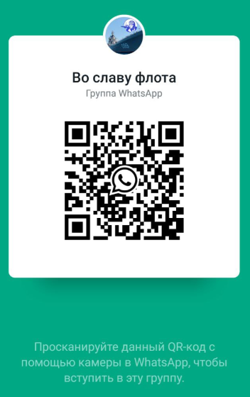

5.2. Заявки на участие в соревнованиях принимаются до 22 октября 2026 года включительно по электронной форме: https://forms.yandex.ru/cloud/617bc1cef5171c54b891c9d4/

6. Условия проведения Соревнований
6.1. Соревнования проводятся по следующим классам моделей:
Номинация | Технические требования
Модель с гребным колесом | Самоходные модели из любого материала (пенопласт, древесина, картон)  Длина модели – до 500 мм.  (с любым приводом)  Стендовая оценка до 20 баллов
Модель с воздушным винтом
Корабль (копия) | Самоходные модели из любого материала (пенопласт, древесина, картон)  Длина модели – до 500 мм.  (с любым приводом)  Чертежи для стендовой оценки  Стендовая оценка до 100 баллов
Подводная лодка (копия)
Контурные модели (копия) | Контурные модели военных и гражданских кораблей из любых материалов.  Размеры до 500 мм на резиномоторе  Гребной винт!!!  Стендовая оценка до 20 баллов
6.2. Соревнования по всем классам моделей проводятся в 2 тура. В каждом туре участнику предоставляется 1 попытка. Результат – среднее арифметическое 2 попыток.
6.3. Перед запусками, каждая модель проходит допуск на соответствие номинации и стендовую оценку, где учитываются соответствующие технические требования
– сложность изготовления;
– качество отделки.
Чертежи судна на основании которого была изготовлена модель должны включать 2 проекции (вид сверху и вид сбоку). Чертежи должны быть предоставлены на бумажном носителе.
6.4. Все участники проходят Морскую грамотность (5 вопросов по модели участника, правильный ответ – 1 балл)
6.5. Общий результат участника определяется по сумме стендовой оценки, морской грамотности и результатов ходовых испытаний (среднее арифметическое 2 попыток).
6.6. В командный зачет идет сумма лучших результатов участников от команды в каждой номинации.
6.7. При возникновении у судейской комиссии спорных вопросов в случае одинаковых результатах, набранных участниками, преимущество отдается тому, который показал максимальный результат в первой или во второй попытке.
6.8 Морская грамотность оценивается до 5 баллов во всех номинациях
6.9 В номинации Подводная лодка (копия) модель оценивается на стенде на соответствие чертежам. Сложность изготовления оценивается по 100 балльной шкале.
Ходовые испытания: Модель должна начать движение и погрузиться в предстартовой зоне, пройти под водой и всплыть внутри дистанции.
Касание стен бассейна – оценка 0 за попытку.
Если модель не погрузилась полностью в зоне погружения – оценка 0 за попытку.
Всплытием считается появление над водой любой части модели лодки в одном из квадратов дистанции.
Подсчет баллов: Результат = ((1 попытка+2 попытка)/2) + стендовая оценка + морская грамотность
Начисление баллов за всплытие подводной лодки оценивается по зонам (Приложение №1):
1 зона – 20 баллов
2 зона – 40 баллов
3 зона – 60 баллов
4 зона – 80 баллов
5 зона – 100 баллов
7. Соблюдение законов и авторских прав
7.1.Умышленно совершаемое физическим лицом незаконное присвоение, использование или распоряжение охраняемыми результатами чужого творческого труда, которое сопровождается доведением до других лиц ложных сведений о себе как о действительном авторе, служит нарушением авторско-правового законодательства и несѐт за собой юридическую ответственность.
7.2.Запрещается демонстрация курения, алкоголя, наркотиков, насилия, использование нецензурной лексики и пр.
7.3. Работы, не отвечающие требованиям, представленным в этом пункте, условиям Соревнований, присланные с нарушением сроков, не рассматриваются и не участвуют.
8. Награждение
8.1. По итогам Соревнований победители в каждой номинации и возрастной категории награждаются Дипломами I, II и III степени Управления образования Исполнительного комитета муниципального образования г. Казани
8.2. Команды-победители в каждой возрастной категории награждаются Дипломами Управления образования Исполнительного комитета муниципального образования г. Казани соответствующих степеней.
8.3. Тренеры команд-призеров награждаются Благодарностями Управления образования Исполнительного комитета муниципального образования г. Казани
8.4. Остальным участникам Соревнований вручаются Сертификаты участника ГЦДТТ им. В.П.Чкалова.

8. Контакты для связи

Ответственный - заведующий Отделом по работе с общественными организациями и связям с общественностью
По всем возникшим вопросам необходимо писать в тематическую группу: https://chat.whatsapp.com/EURZm8MUIxRD1u3dQnrqOv

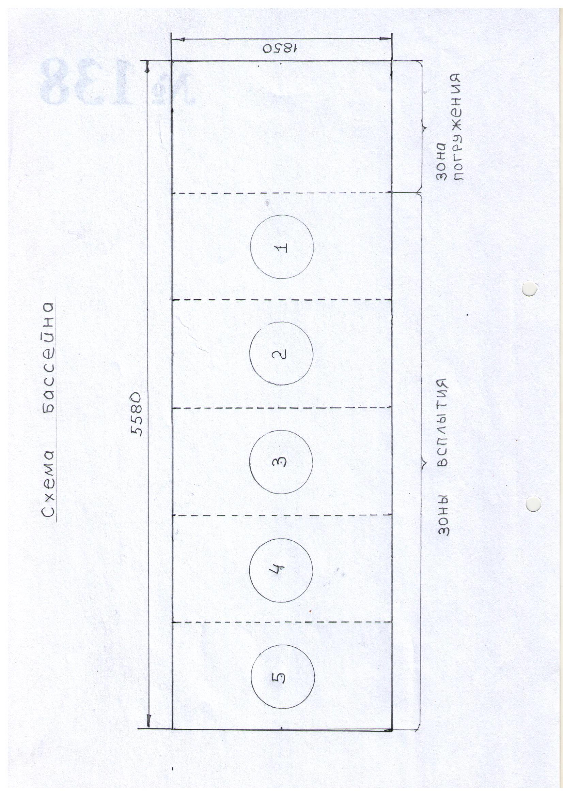Приложение №1. Схема бассейна
20 баллов
40 баллов
60 баллов
80 баллов
100 баллов

